（学校運営協議会・報告様式）
令和４年度 第１回 若松小学校 学校運営協議会 実施報告書

１ 日 時 令和 ４年 ５月 ２０日（金）１６：００ ～１７：００
２ 場 所 会議室
３ あいさつ（学校長，委員長）
（委員長）
・学校からの提案について，熟議をお願いしたい。
（学校長）
・今年度もすでに4月から児童の体験学習等で地域のお世話になっている。今年度も感染症対策をしたうえで，できる限り行事等に取り組んでいきたい。
・昨年度まで，児童の学力保障を主な目的として「土曜授業」を実施していたが，今年度から「土曜学習」とし，児童が地域の活動等に積極的に参加していくようにしたい。
・校区，地域との連携を大切にした教育活動を進めたい。

４ 協議内容
（学校長より）
（１）本年度の学校運営について
①コミュニティ・スクール
②学校経営方針
③配当予算
④学校関係者評価
・昨年度は全国学力・学習状況調査の平均点が高く，良い結果であったが，引き続き今年度も授業改善に取り組む。本校は国語科で授業研究を進めており，令和5年度には鈴教研の委託発表を予定している。
・学力向上に向けて，「家庭学習カレンダー」に取り組み，保護者の協力を得ながら家庭学習の定着を図っていきたい。
・悩みや不安を抱えている児童や，学校生活において学習面，生活面に個別の支援を要する児童が少なくない。対応できる人員が不足していることも課題である。今後，ボランティア等を活用することも検討していく。
・配当予算については，コロナの補助金で賄えた部分が大きく，昨年度並みにゆとりをもてると考えている
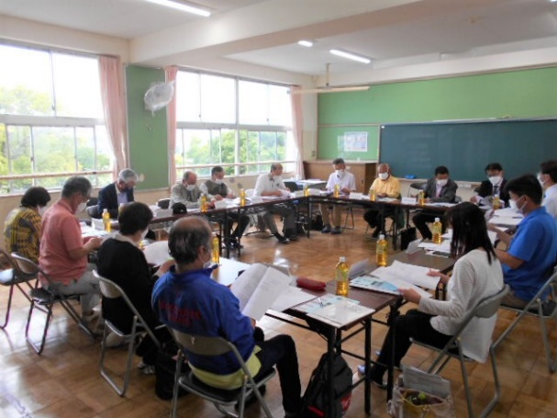
（教頭より）
（２）本年度行事について
（地域コーディネーターより）
（３）地域コーディネーターから
・メール配信に地域も登録。
・地域Co.連絡会（5/11）の還流報告。
・海岸清掃の経緯，ラジオ体操の取組について。

（４）意見交換
・地域の課題を熟議し，「協働型」で取り組む。
・栄小学校での地域と連携したニュースポーツ指導の取り組み紹介。
・子どもの自尊感情が低いという課題に学校はどう取り組むか。地域に根差した活動を通して，子どもたちの自主的な行動につなげていくことが自尊感情を育てると考える。
・今年度の5年生の地域学習（フィールドワーク）に対して地域も協力したい。
・地域がすべてお膳立てして，子どもがお客さんにならないことを常に意識していく。
・昨年度の交通事故について，地域への情報が少なかった。看板の設置や付け替え等にも協力していきたい。
・学校HPについて，先生の負担はどのようなものか，また，児童の手による掲載はあるか。特色を出してもよいのではないか。
・年間の取組がよくわかりました。本年度からの取組を太字ではっきりさせてほしい。
・千代崎中学校区での連携を。

（５）その他
・危機管理マニュアルについて，今年度新たにP21～28を付け加えている。

（杉谷C・S推進アドバイザーより）
・子どもの学力に，地域の力が影響している。地域の良さを改めて感じた。
・中学校区の取組，CSとのつながりが大切にされている。
（加藤C・S推進アドバイザーより）
・学校だよりでの発信から，中学校区，小学校間の連携がなされている。
・学校HPについての補足。

